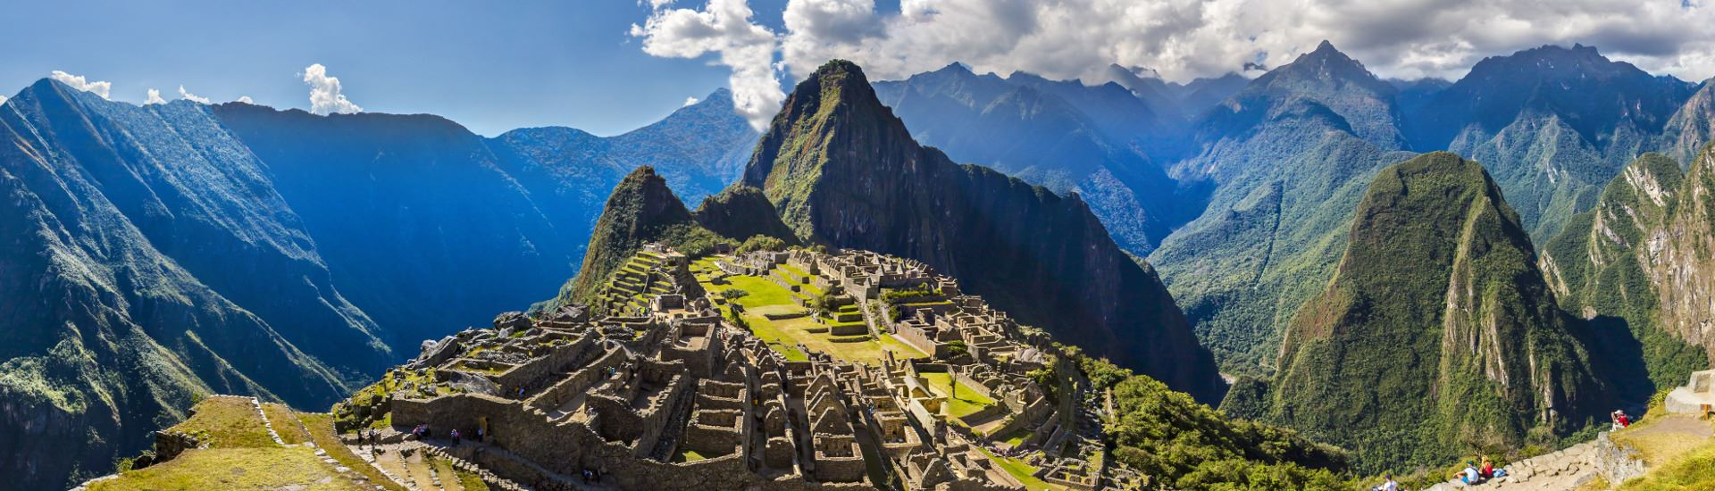

PERU IMPERIDBLE 6 DIAS (UNIENDO TIERRAS) LIMA-CUSCO-VALLE SAGRADO-MACHU PICCHU

ITINERARIO

DÍA | CIUDAD | PROGRAMA
1 | LIMA | Nuestra movilidad lo recogerá en el aeropuerto para trasladarlo a su hotel con todo el protocolo de Higiene y seguridad para su bienestar. Resto del día libre. Alojamiento.
2 | LIMA | Temprano por la mañana disfrutaremos de nuestro City Tour, iremos al famoso Parque del Amor ubicado en Miraflores, donde tendremos una espectacular vista al océano pacífico, nuestro guía nos hará una visita panorámica a la Huaca Pucllana para luego visitar el centro de la ciudad de Lima, conoceremos la Plaza Mayor, Palacio de Gobierno, el Palacio del Arzobispado, la Catedral y la Municipalidad, para finalizar visitaremos el Convento de Santo Domingo en donde reposan los restos de Santa Rosa la primera Santa de América. Retornamos al hotel. Alojamiento.  - Alimentación Incluida: Desayuno
3 | LIMA – CUSCO | Nuestra movilidad lo recogerá para llevarlos al aeropuerto y tomar su vuelo a Cusco. Un representante de All Perú T&T los recogerá para llevarlos en la movilidad a su hotel con todo el protocolo de Higiene y seguridad para su bienestar. Degustaremos un mate de coca de bienvenida para aclimatarnos. Resto del día libre para descansar.  Por la tarde, iniciaremos nuestro recorrido visitando La Catedral, un imponente monumento histórico en la plaza de armas; conoceremos El Templo del Sol (Qoricancha) y la fortaleza de Sacsayhuaman una inmensa edificación con piedras de gran tamaño sin duda una de las mejores obras arquitectónicas que realizaron los incas. Proseguiremos con la Fortaleza de Qenqo con pasajes y canales, Puca Pucará, lugar Inca de almacenamiento y Tambomachay, lugar de rituales al agua. Retorno a la ciudad de Cusco. Alojamiento  - Alimentación Incluida: Desayuno
4 | CUSCO – VALLE SAGRADO – CUSCO | Temprano por la mañana empezaremos nuestra travesía por el Valle Sagrado de los Incas. Conoceremos el popular Mercado de Pisaq, reconocido por su calidad en artesanía. Almuerzo en Urubamba, disfrutaremos de un paseo por la fortaleza de Ollantaytambo. Retorno al hotel. Alojamiento.  - Alimentación Incluida: Desayuno, Almuerzo.
5 | CUSCO – MACHU PICCHU – CUSCO | Nuestra movilidad lo recogerá para trasladarlo a la estación de Poroy en donde empezará su viaje en tren al pueblo de Aguas Calientes. Luego abordaremos el bus hacia Machu Picchu e iniciaremos nuestro recorrido por una de las 7 Maravillas del Mundo, considerada patrimonio de la humanidad. Un hermoso santuario que sirvió como residencia de descanso para el Inca Pachacútec. Degustaremos nuestro Almuerzo. En hora programada, retornaremos en tren a Cusco. Alojamiento.  - Alimentación Incluida: Desayuno, Almuerzo.
6 | CUSCO – LIMA | Nuestra movilidad lo recogerá del hotel para trasladarlo al Aeropuerto.  - Alimentación Incluida: Desayuno.

INCLUYE:
- Vuelos internacionales Copa Airlines y vuelos domésticos 1 maleta
- Excursiones en base a servicios regulares con guiado en español o inglés.
- Ticket de Tren Peru Rail en clase Expeditions: Poroy / Aguas Calientes /Poroy
- Traslados entre los hoteles, aeropuertos y/o estación de bus o viceversa.
- 02 almuerzos, según se indica en el programa.
- 02 noches de alojamiento en Lima y 03 noches en Cusco con desayunos

NO INCLUYE:
- Bebidas en las comidas mencionadas en el programa.
- Servicios no mencionados.

CATEGORIA | HOTELES  Habitación Standard | P/P DOLARES SEGÚN OCUPACION
 |  | SGL | DBL | TPL
PREMIUM – 4 * | Lima: Radisson Red Miraflores/ Del Pilar Miraflores/ Arawi Miraflores Prime  Cusco: Terra Andina/ Union hotel/ San Francisco Inka | 2555 | 2326 | 2310
LUJO – 5* | Lima: Crowne Plaza/ Sol de Oro/ Plaza del Bosque  Cusco: Casa Andina Premium | 2787 | 2498 | 2470

CONDICIONES:
-Compra hasta 16 septiembre 2022. Viaje hasta Enero 2023. Mínimo 14 días antes

